**Дата**: 06.11.2024

**Клас**: 3-АБ

**Предмет**: англійська мова

**Тема:** Моє портфоліо.

**Мета:** : формувати навички вживання лексичних одиниць по темі; удосконалювати навички читання, аудіювання й усного монологічного мовлення; розвивати пізнавальні інтереси учнів; виховувати інтерес до самостійного пошуку потрібної інформації, а також загальну культуру учнів.

**Вчитель**: Руда Д.В.

Хід уроку

1.Greeting

Good afternoon, guys! I’m glad to see you. Are you ready to start our

lesson? All set?

2. Wаrm up / Listening

Уважно слухати аудіо трек і дати відповідь на питання вчителя <https://www.youtube.com/watch?v=5b--wk0rn6A> .

3. Speaking

<https://wordwall.net/uk/resource/22259150/daily-routine-speaking>

4. Повторення

Повторити граматику. Present Simple or Progressive.

<https://www.english-4u.de/en/tenses-exercises/present-simple-progressive2.htm>

5. Writing

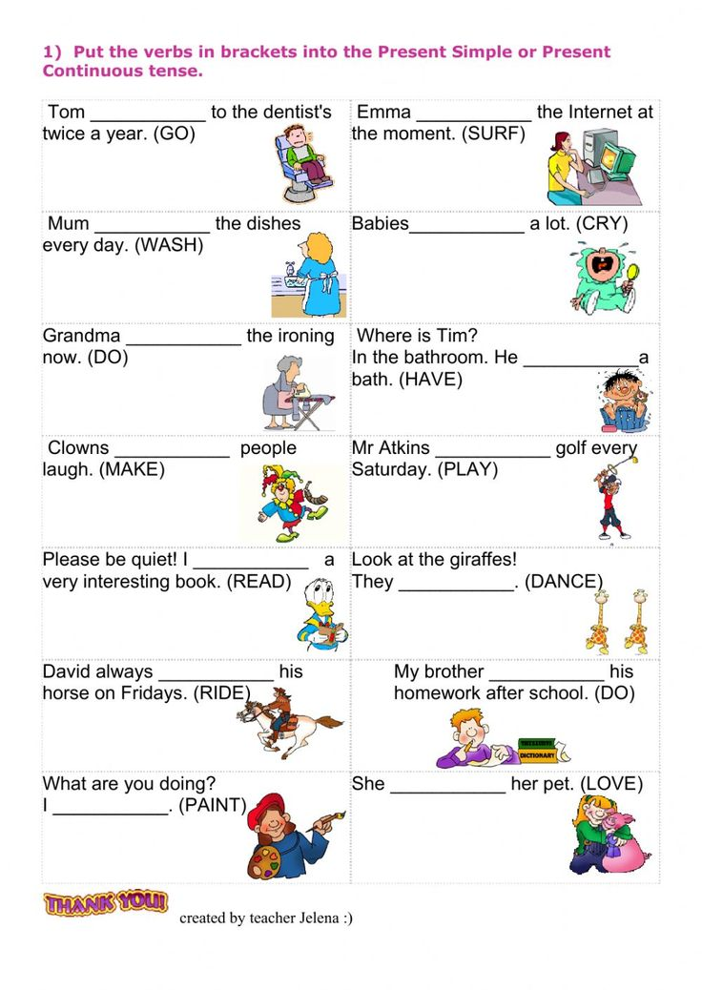

6. Homework

1. Виконати письмово вправу на стр 54 (там де writing).